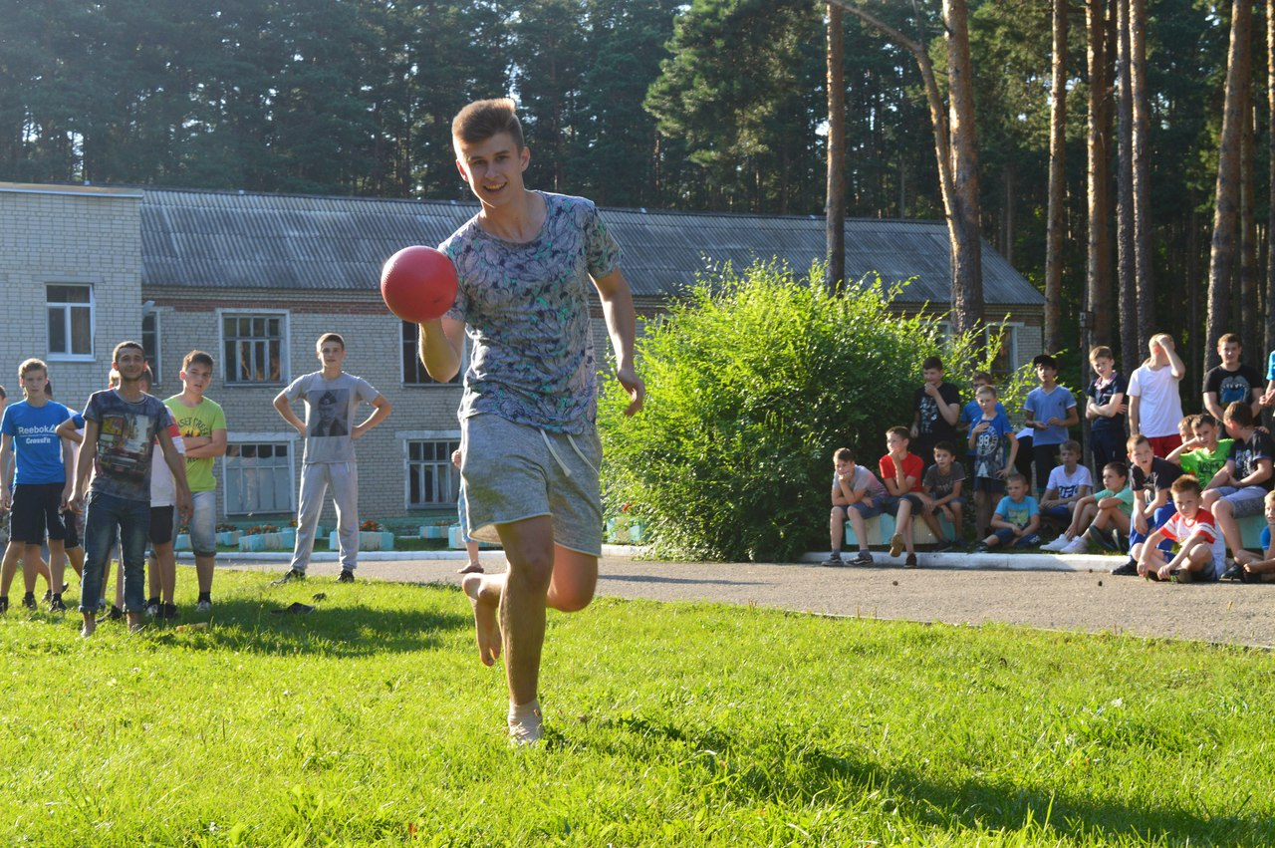

«Пропаганда медико-гигиенических знаний по вопросам оптимизации физической активности среди различных групп населения»

ШКОЛА ФИЗИЧЕСКОЙ АКТИВНОСТИ

Наша жизнь стала более комфортной. Благодаря разнообразной технике дома и на работе, передвижению на различных видах транспорта, включая автомобиль, современный человек уменьшает до минимума физические нагрузки, что приводит к развитию гиподинамии. Низкая физическая активность является одним из ведущих факторов риска развития основных неинфекционных болезней, включая сердечно-сосудистые, бронхо-легочные заболевания, сахарный диабет 2 типа и некоторые типы рака. На эти заболевания приходится значительная доля болезней, смертей и инвалидности.
ФИЗИЧЕСКАЯ АКТИВНОСТЬ. ЧТО ВХОДИТ В ЭТО ПОНЯТИЕ?
Физическая активность (ФА) – это любые движения тела при помощи мышечной силы, сопровождающиеся расходом энергии (выражающейся в килокалориях), включая физическую активность на работе, в свободное время, а также обычные виды ежедневной физической деятельности.
Физическая нагрузка делится на 3 уровня:
Низкая физическая активность – соответствует состоянию покоя, например, когда человек спит или лежа читает или смотрит телепередачи;
Умеренная физическая активность – уровень, при котором несколько повышается частота сердечных сокращений и остается ощущение тепла и легкой одышки, например, при быстрой ходьбе, плавании, езде на велосипеде по ровной поверхности, танцах;
Интенсивная физическая активность – это нагрузка, которая значительно повышает частоту сердечных сокращений и вызывает появление пота и сильной одышки («не хватает дыхания»), например усилия, затрачиваемые здоровым человеком при беге, занятиях аэробикой, плавании на дистанцию, быстрой езде на велосипеде, подъеме в гору.
Физические нагрузки делятся на аэробные и анаэробные нагрузки:
Аэробная нагрузка — Нагрузка, носящая длительный характер с низкой интенсивностью с частотой минимум 3-5 раз в неделю, с интервалом между тренировками 1-2 дня.
Виды аэробной нагрузки:
- Ходьба
- Бег
- Водная аэробика
- Танцы
- Езда на велосипеде
Анаэробная нагрузка — кратковременная интенсивная физическая нагрузка (различные силовые упражнения) с частотой 2-3 раза в неделю. В упражнениях должны быть задействованы крупные мышцы. Возможно использование тренажеров, утяжелителей или вес собственного тела.
Виды анаэробной нагрузки:
- Тяжелая атлетика
- Прыжки со скакалкой
- Скалолазание
- Ходьба по лестнице вверх и др.
Необходимо чередовать анаэробные и аэробные нагрузки (анаэробные нагрузки 2-3 раза в неделю и аэробные нагрузки 3-5 раз в неделю).
Методы самоконтроля:
- Определите пульс до и после тренировки. В норме пульс через 10 минут после ее завершения может быть больше исходного на 10-25%. Для пожилых и нетренированных людей допускается повышение исходных данных на 10-14 уд./мин.
- «Разговорный тест» во время физической нагрузки:
- говорите свободно — интенсивность физической нагрузки необходимо повышать,
- коротко, глубоко вдыхая между фразами — физическая нагрузка в пределах нормы,
- в состоянии сказать только 2 слова, с трудом можете отдышаться — перенапряжение.
3. Пульс считают утром в покое лежа в постели (55-60 уд/мин. – отлично!). В норме ежедневные колебания пульса не превышают 2-5 уд./мин.
Минимальный уровень ФА — его необходимо поддерживать, чтобы достичь тренированности сердечно-сосудистой системы — 30 минут в день (время занятий для достижения указанного уровня ФА может быть суммировано в течение дня, но длительность одного занятия должна быть не менее 10 минут) или 150 минут в неделю. При этом мы можем потратить 150 ккал в день.
Например:
- 45 минут играть в волейбол;
- 30 минут ездить на велосипеде (проехать 8 км);
- 30 минут танцевать (быстрые танцы);
- 30 минут ходить пешком (пройти 3 км);
- 20 минут плавать;
- 20 минут играть в баскетбол;
- 15 минут бежать (1,5-2 км);
- 15 минут подниматься по лестнице.
ПОЧЕМУ НУЖНО БЫТЬ ФИЗИЧЕСКИ АКТИВНЫМ?
Физическая активность в течение 150 минут в неделю (2 часа 30 минут) снижает риск:
- Преждевременной смерти
- Развития ишемической болезни сердца и инсульта
- Артериальной гипертонии
- Сахарного диабета II типа
- Депрессии
- Остеопороза
Занятия от 150 до 300 минут в неделю (5 часов) снижают риск развития:
- Рака толстой кишки
- Рака молочной железы
- Избыточной массы тела
Основные правила организации физической нагрузки:
Продолжительность 20-60 минут:
- разминка (5-10 минут);
- нагрузка (15-40 минут);
- расслабление (5-10 минут).
Принципы физических тренировок:
- регулярность;
- постепенность;
- адекватность.
Если Ваша цель — похудение, Вам предстоит заниматься в так называемой «жиросжигающей» зоне пульса. Определить ее может каждый для себя по простой формуле. Сначала посчитайте максимально допустимую частоту пульса: 220 минус Ваш возраст в годах. Чтобы жир начал «сгорать», Ваш пульс во время тренировки должен составлять 70—80% от максимальной частоты сердечных сокращений.
Для нормальной работы функциональных систем организма человек должен сохранять энергетический баланс:
Энергия, которая потребляется с пищей = энергии, израсходованной на обменные процессы + физическую активность.
Физиологически оправдано постепенное снижение веса на 400-500 грамм в неделю в течение 6-12 месяцев. Только в этом случае, возможно, не только похудеть, но и без труда удержать вес на долгие годы и сохранить хорошее самочувствие.
Человеку, профессия которого не связана с физическим трудом, достаточно 2000 ккал/сут.:
- 1200 ккал – обменные процессы;
- 500 ккал – работа, быт (при малоподвижном образе жизни);
- 300 ккал – физические тренировки.
РЕКОМЕНДУЕМЫЕ УРОВНИ ФИЗИЧЕСКОЙ АКТИВНОСТИ ДЛЯ ТРЕХ ВОЗРАСТНЫХ ГРУПП
Возрастная группа: 5-17 лет
- Дети и молодые люди в возрасте 5-17 лет должны заниматься физической активностью средней и высокой степени интенсивности не менее 60 минут в день.
- Физическая активность свыше 60 минут в день дает дополнительные преимущества для здоровья.
- Большая часть ежедневных занятий физической активностью должна быть посвящена аэробике, а также иметь высокий уровень интенсивности, включая упражнения по укреплению мышц и костных тканей, следует заниматься как минимум 3 раза в неделю.
Возрастная группа: 18 — 64 лет
- Взрослые люди в возрасте 18 – 64 лет должны заниматься физической активностью средней интенсивности не менее 150 минут в неделю, или выполнять упражнения по аэробике высокой интенсивности не менее 75 минут в неделю.
- Упражнения по аэробике следует выполнять сериями продолжительностью не менее 10 минут.
- Для получения дополнительных преимуществ для здоровья взрослые люди должны увеличивать время выполнения упражнений аэробикой средней интенсивности до 300 минут в неделю, или выполнять занятия аэробикой высокой интенсивности до 150 минут в неделю.
- Силовые упражнения следует выполнять с задействованием основных групп мышц 2 и более дней в неделю.
Возрастная группа: 65 лет и старше
- Пожилые люди должны заниматься физической активностью средней интенсивности не менее 150 минут в неделю, или выполнять упражнения по аэробике высокой интенсивности не менее 75 минут в неделю.
- Упражнения по аэробике следует выполнять сериями продолжительностью не менее 10 минут.
- Для получения дополнительных преимуществ для здоровья пожилые люди должны увеличивать упражнения аэробикой средней интенсивности до 300 минут в неделю, или выполнять занятия аэробикой высокой интенсивности до 150 минут в неделю.
- Пожилые люди с проблемами двигательной активности должны выполнять упражнения на равновесие и предотвращение падений 3 и более дней в неделю.
- Силовые упражнения следует выполнять, задействуя основные группы мышц, 2 и более дней в неделю.
- Если пожилые люди не могут выполнять рекомендуемый объем физической активности, им следует выполнять упражнения, соответствующие их возможностям и состоянию здоровья.
Кому необходимо дополнительное медицинское обследование для разрешения повышать уровень физической активности до интенсивной?
-  Курящим;
-  Лицам, имеющим сердечно-сосудистые заболевания;
-  Имеющим два или более из следующих факторов риска развития ишемической болезни сердца:
- Артериальная гипертензия
- Повышенный уровень холестерина
- Наследственная предрасположенность
- Сахарный диабет
- Ожирение
- Мужчинам, старше 40 лет;
- Женщинам, старше 50 лет.

Список использованной литературы.

1. http://mpmo.ru/archives/5537 Иванова Е.С., Пягай Н.Л. — Филиал по медицинской профилактике ГАУЗМО «Клинический центр восстановительной медицины и реабилитации»

